ELİPS TIRMANMA

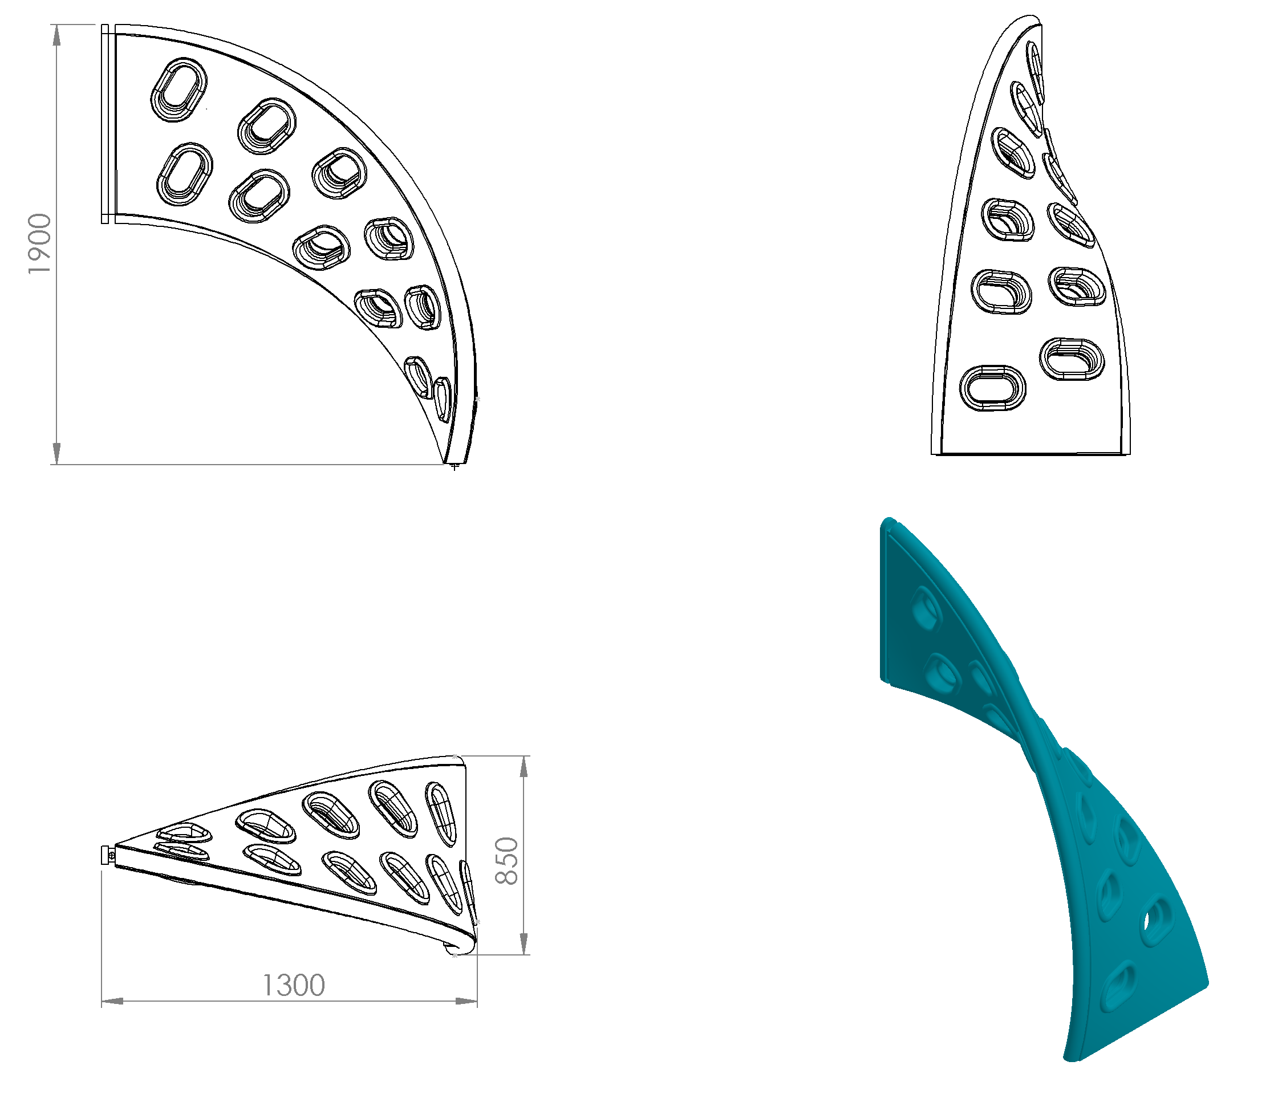
Tırmanma amaçlı ve aynı zamanda taşıyıcı direğe montaj edilip yatay tırmanma elemanı olarak tasarlanan elips tırmanma oyun elemanının zemin kısmı 850 mm genişliğinde, alt ve üst yüzeyleri birbirine dik olacak şekilde estetik bütünlüğü tamamlayıcı bir kesit halinde dizayn edilecektir. Elips tırmanma oyun elemanı 1. Sınıf polietilen ham mamulünden rotasyon yöntemi ile 20 kg. çift cidarlı olarak çocukların ilgisini çekecek canlı renklerde üretilecektir. Oyun elemanı üzerinde tırmanma basamaklarının çocukların ayaklarını kolaylıkla basabilip elleri ile rahatça tutunabileceği ve bunun yanı sıra eğlenip oyun oynarken aynı zamanda da eğitici ve öğretici olmalarını sağlayan harf kabartmaları da zamanla deforme ve yıpranma olmaması için ürün yüzeyinde mevcut olarak üretilecektir. Harfler sonradan yarı mamulün kimyasal yapısına zarar verici lazer yöntemleri ile yazma ya da zamanla deforme olabilecek yapıştırma şeklinde olmayacaktır.

